Rapport d’optimisation SEO II

J’ai apporté des modifications concernant le footer du site :

- J’ai modifié la div « bloc 8 » par un footer, sur les deux pages ;

- J’ai supprimer les surplus de lien qui étaient présents dans le footer et ai gardé seulement les principaux ;

Voici le rapport SEO pour le site initiale (aucune modifications effectuées) :

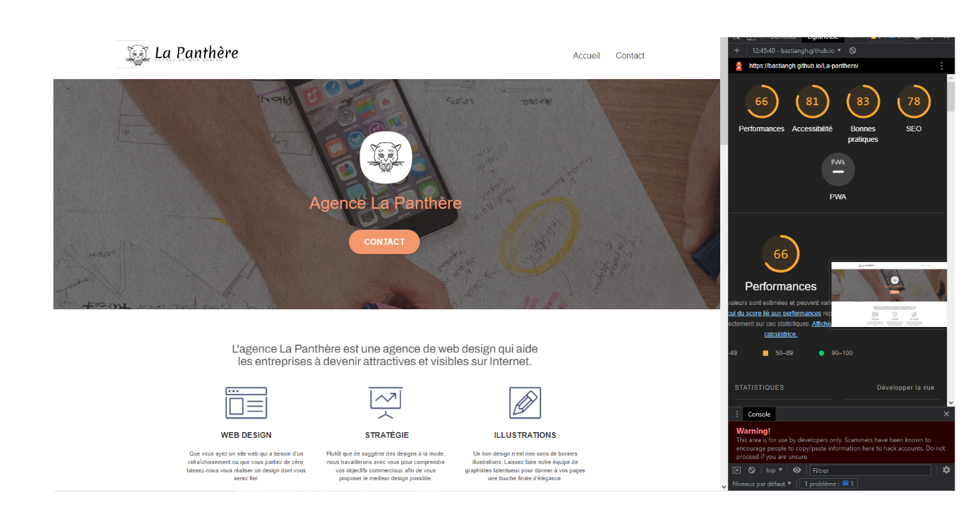

Et voici celui concernant le site après avoir fait les modifications :

